MANUAL DE USUARIO

MOLINETE

Cada funcionario tiene el beneficio de una colacion y una comida diaria.

El funcionario tiene 15 minutos en las colaciones y 30 minutos en las comidas para entrar y salir las veces que desee.

En caso de olvido de tarjeta el funcionario debe de pasar por RRHH (08-18hs) o por seguridad luego de las 18hs para que se le entrege un ticket que le servira para el ingreso para ese dia.

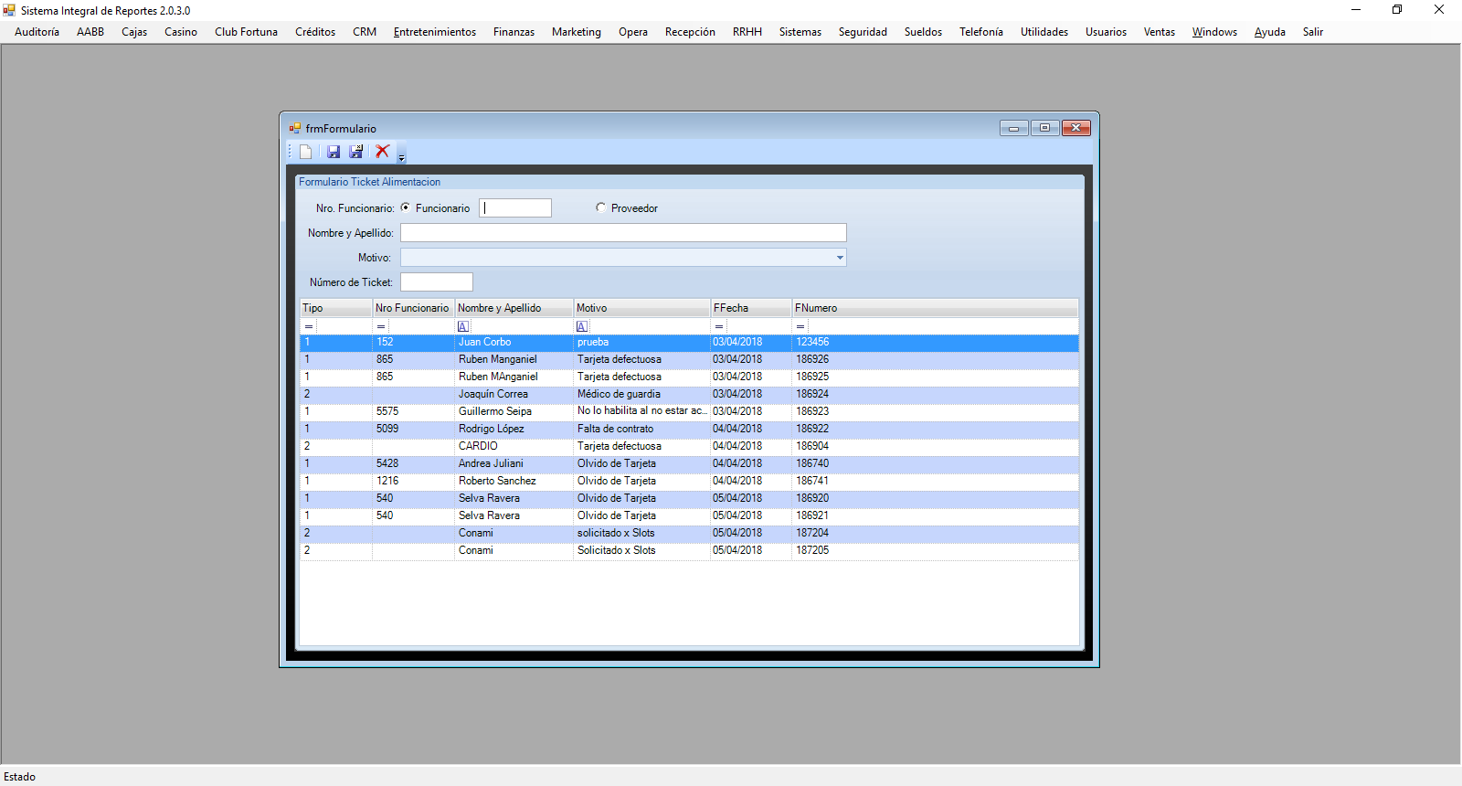

En caso de solicitar un ticket el funcionario tiene que usar el mismo en el dia. Ese dia no podra marcar con la tarjeta de funcionario.

Los ticket tambien son la opcion para proveedores o terceros puedan ingresar a la cafeteria, los mismos deben de ser ingresados en el software para que queden registrados. En el cual deben de especificar el nro, nombre, motivo y numero de ticket.

Los horarios de la cafeteria son:

* DESAYUNO: 07:00 A 11:00
* ALUMERZO: 11:00 A 16:00
* MERIENDA: 18:00 A 20:00
* CENA: 19:30 A 03:00

El funcionario para hacer uso de su beneficio tiene que “pasar” la tarjeta de funcionario por el lector. El molinete le permitira la entrada si corresponde y se mostraran los datos del funcionarios y una cuenta regresiva de 5 segundos. Dicha cuenta regresiva es el tiempo que tiene el funcionario para pasar.

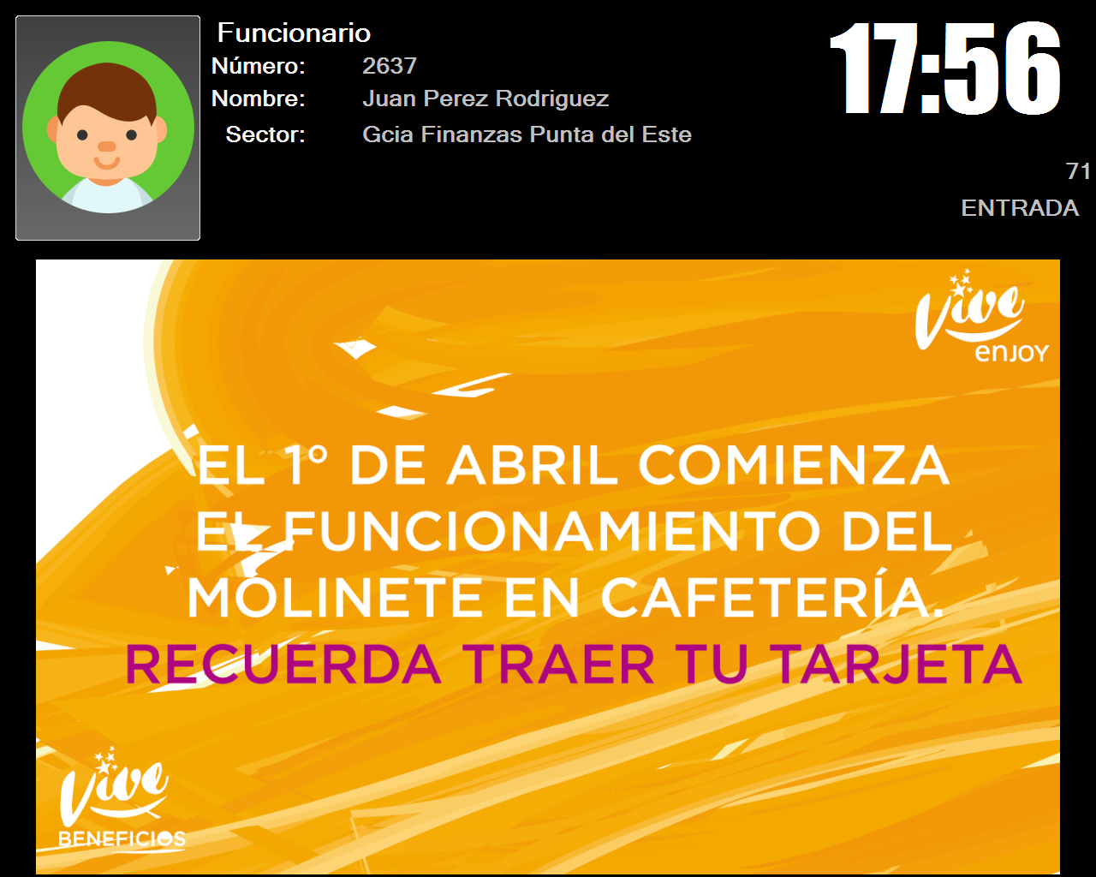

Ademas la pantalla informativa tiene la opcion de mostrar placas o videos informativos que son cargados desde el sistema de placas por parte del personal de RRHH.

En el caso que la empresa necesite al funcionario por mas horas de su horario de trabajo (horas extras) el funcionario podra solictar una 3era comida. Que la tiene que solicitar a su gerente y sera ingresada por RRHH.

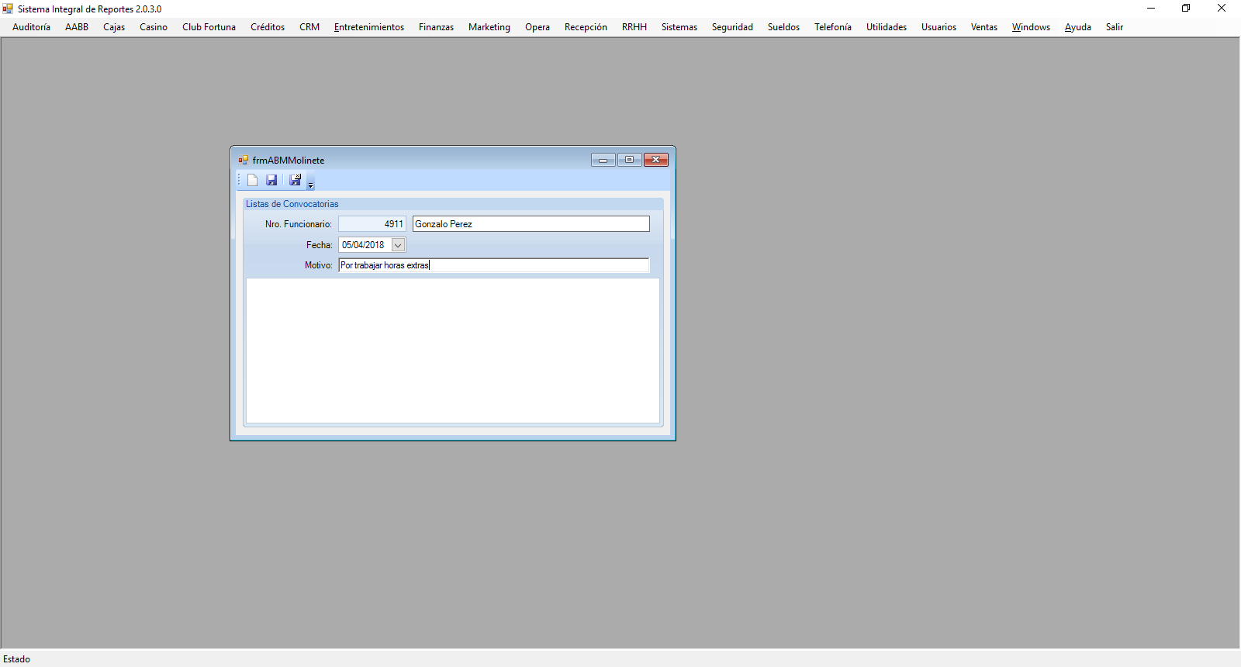

En este caso debe de ingresar el número de funcionario, fecha y motivo por el cual se le esta asignando un nuevo ingreso en cafetería.